МБОУ Екатериновская СОШ

ПРОЕКТ

«Алкоголю – НЕТ!»

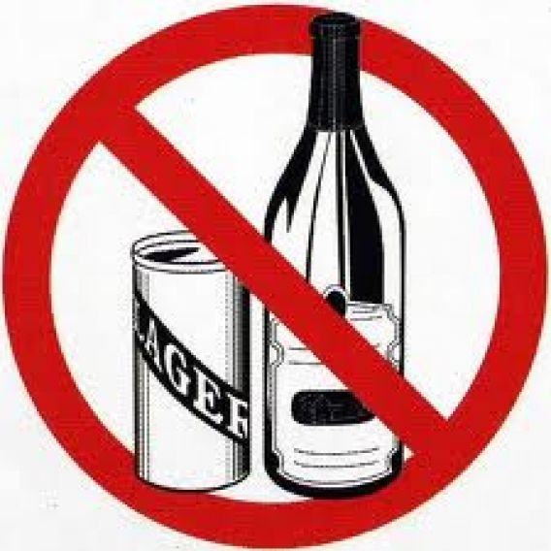

Тема проекта: «Алкоголю – НЕТ!»
Целью: Научится правильно относиться к своему здоровью.
Задачи:
- Познакомиться с действием алкоголя на организм.
2. Познакомиться с распространенными мотивами и последствиями употребления алкоголя.
3. Выработать негативное отношение к алкоголю.
В путь – дорогу собирайся,
За здоровьем отправляйся,
Я здоровье сберегу
Ход мероприятия.
I. Что такое алкоголь?
Мы должны понять в чем заключается вред алкоголя , как он действует на организм человека, и как научиться отказываться от алкоголя.
- Алкоголь – (alcoholism) – биопсихосоциальное заболевание, в основе которого лежит зависимость человека от алкоголя («алкоголь» по-арабски «одурманивающий»), является одной из форм отклоняющегося (девиантного) поведения. ( Видео)
II. Влияние алкоголя на организм человека.
Презентация – выступление (Мелконян Валерий)

Для пьянства есть такие поводы:
Поминки, праздник, встреча ,проводы,
Крестины, свадьба и развод,
Мороз, охота, Новый год,
Выздоровленье, новоселье
Успех, награда, новых чин,
И просто пьянство – без причин.
(перевод англ.поэта Роберта Бернса – С. Маршак)
- Чем же мы можем возразить этой многовековой традиции?

III. Горькая правда о горьком пиве.
1) Презентация – выступление (Коваленко Анастасия и Сагайдачный Андрей)
2) Видео ролик о вреде пива для мужчин и для женщин.
- Как же нам уберечься от влияния этого опасного напитка , как сказать «нет»?
Средь традиций самых разных
Есть нелегкая одна
Если встреча, если праздник
Значит, пей и пей до дна!
Пей одну и пей другую, и седьмую, и восьмую
Просят, давят, жмут «друзья»!
Ну, а если не могу я,
Ну, а если мне нельзя?
Ну, а если есть причина
Завтра утром в форме быть,
Подскажите, как мне быть?
Пить спиртное иль не пить?

IV. Энергетические напитки – энергия или вред?
1) Презентация – выступление (Сафонова Марина)
2) Видео Вред «энергетиков».

V. Опрос учеников школы.
Презентация
(Опрос проведён раньше, во время работы над проектом)
Вопросы:
1. Знаете ли вы, что такое алкоголь и как он влияет на организм? *
Да, отлично знаю, во всех подробностях!
Зачем мне это знать?!
Знаю что не очень полезен!
Не знаю и знать не хочу!
Не знаю, но хочу узнать!
2. В каком возрасте вы впервые попробовали алкоголь? *
до 10 лет
до 14 лет
до 16 лет
3.Что впервые подтолкнуло пригубить хмельной напиток? *
Простое любопытство
В честь праздника
За компанию
Горе в жизни
Не помню
4. Как часто Вы употребляете алкоголь? *
ежедневно
несколько раз в неделю
несколько раз в месяц
несколько раз в год
я отказался(ась) от употребления алкоголя
5. Как вы считаете употребление алкоголя в общественных местах это нормально? *
Конечно, какая разница где!
Чаще да, чем нет!
Нет, меня это раздражает!
Нет, но я не обращаю на это внимание!
6. В детстве ваши родители употребляли алкоголь при вас? *
да!
нет!
7. Как вы относитесь к рекламе алкоголя?
Против любой пропаганды этого яда!
Отлично! Люблю открывать пиво вместе с рекламой!
Никак! Мне все равно!
8. Какие чувства у вас вызывают пьяные люди на улице? *
Отвращение! Смотреть противно!
Забавно бывает на них посмотреть!
Абсолютно никаких, прохожу мимо!
Веселиться народ и я с ними!
9. В вашем окружении есть люди, ведущие абсолютно трезвый образ жизни?
да, есть пару знакомых!
да, кажется,кто-то был!
нет, конечно и не будет никогда!
к сожалению нет!
10. Какой алкогольный напиток вы больше всего любите? *
Пиво
Никакой!Это даже напитком не назовешь!
Вино
Шампанское
Джинтоник
Водка
Высказывания учащихся о вреде алкоголя
- Сейчас мы проверим, как вы умеете сказать «нет» и при этом объяснить свой отказ от употребления теми фактами, которые вы сегодня слышали.
Работать будем по группам. У вас на листочки, описаны наиболее распространенные ситуации, ведущие к употреблению алкоголя. Обсудите эту ситуацию, обыграйте ее по ролям и попробуйте продемонстрировать убедительный отказ.
Ситуации:
1. Ты вместе с группой подростков играешь на детской площадке. Вдруг один из них вытащил бутылку пива и предлагает тебе попробовать его. Все остальные подростки подбадривают его и дразнят тебя.
2. Подросток старше тебя, живущий в твоем подъезде предлагает тебе попробовать выпить спиртной напиток. По его словам, это тебе очень понравится.
3. Заполнение таблицы – рискованные и нерискованные ситуации. Какие ситуации вы считаете рискованными какие нет.
4. Подпишите органы на которые влияет алкоголь.
Влияние алкоголя на организм человека.
Принятый алкоголь быстро всасывается и поступает в кровь. Из крови алкоголь поступает в ткани, где распределяется неравномерно. Поскольку он хорошо растворяется в липидах – жироподобных веществах, которыми богаты нервные клетки, – то наибольшее его накопление происходит в мозгу. Именно эти клетки и гибнут в первую очередь.

VI. Видео «Мы против алкоголя»
VII. Оценка проекта
VIII. Итог:
- О чем вы узнали из проекта?
- Какой вывод вы сделали для себя?
- Что вам понравилось?
- Что не понравилось?
Спасибо за внимание!

